Как найти общий язык с ребенком? Как понять ребенка? Как объяснить ребенку?..
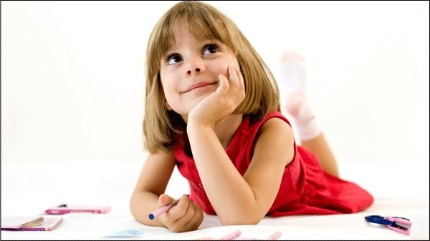Любой человек в своей жизни, и ребенок в том числе, использует самые разные каналы восприятия, но один из них, как правило, является ведущим.
Такие особенности восприятия проявляются уже в дошкольном возрасте. Несравненно легче найти общий язык с ребенком, лучше понять его, помочь, объяснить, зная свой ведущий канал восприятия информации и тип познания мира малыша. Кстати совсем не обязательно, что они совпадают. Ведущий тип восприятия имеет огромное значение при общении ребенка с родителями, друзьями, не оценим для взаимопонимания, увеличивает эффективность обучения (особенно в младших классах), способствует усвоению и запоминанию новых знаний.
Ребенок визуал больше всего доверяет зрительной информации. Новую игрушку и другие незнакомые предметы он будет внимательно разглядывать со всех сторон. Дети с зрительным каналом восприятия любят рисовать, быстро учатся чтению, им интереснее рассматривать картинки в книжках, чем слушать саму сказку. Мальчики визуалы напоминают маленьких мудрецов, девочки визуалы уже в детстве ведут себя как маленькие модницы. Для ребенка визуала важна его одежда, то, как он выглядит. Дети визуалы малоподвижны, но их осанка, как правило, прямая, взгляд направлен вперед и вверх. Дети визуалы немногословны, им достаточно проблематично налаживать общение. Родителям необходимо приложить дополнительные усилия для развития их умения общаться, если их малыш ни с кем не дружит. За будущими друзьями ребенок визуал сначала наблюдает, и только потом вливается в общую игру. Если что-то не понравилось в других детях - может подолгу играть один. Дети визуалы – это будущие теоретики, романтики, эстетики, в постоянном поиске своего идеала.

Как найти общий язык с ребенком визуалом? Используйте слова близкие и понятные для его восприятия: посмотри, взгляни, вглядись, увидишь и т.д. Будет легче объяснить ему, что вы хотите, если применять слова и фразы, описывающие цвет, яркость, четкость, форму, размер, расстояние, положение. В учебном материале школьника визуала подчеркните цветными карандашами важные моменты, нарисуйте в виде схемы, картинки – так ему будет легче запомнить. Также он может запоминать информацию, сам изображая ее в виде схем и таблиц. Чтобы привлечь внимание ребенка, когда он капризничает или не слушается, самое эффективное - сделать определенный жест, например, пригрозить пальцем или укоризненно покачать головой.

Ребенок аудиал первым делом реагирует на звук. Он очень рано начинает говорить, легко запоминает, услышанное когда-либо, но медленно учится чтению. Малыши аудиалы не равнодушны к музыке, аудиосказкам, сами с удовольствием декламируют стихи, любят поговорить, для них важно все обсудить, обговорить. Во время учебы их отвлекают шум, необходима полная тишина. Школьник аудиал, делая домашнее задание, шевелит губами, а для лучшего запоминания будет повторять шепотом. Ребенок аудиал очень общителен, но уклоняется от участия в подвижных играх. Поэтому его физическому здоровью и активному отдыху родителям надо обратить особое внимание. Чаще всего дети аудиалы - это будущие креативщики и отличные ораторы.

Как найти общий язык с ребенком аудиалом? Используйте слова близкие и понятные для слухового восприятия: слушай, послушай, прислушайся, как это звучит и т.д. Для него имеет большое значение темп, ритм речи, тембр голоса. Вам будет легче донести информацию, если вы используете разнообразные вариации голоса (громко - тихо, скороговоркой - используя паузы, интонации). Замечания, сказанные шепотом (“ш-ш-ш’, “тише”) лучше всего привлекут его внимание и окажут необходимое воздействие. Именно аудиалу необходимо подробно рассказать, объяснить, что вы хотите, он выслушает вас с интересом и вниманием. Плачущих младенцев аудиалов очень хорошо успокаивает голос мамы или других близких людей.

У ребенка кинестетика ведущим является тактильный канал восприятия: на ощупь, на запах, на вкус. У маленьких кинестетиков хорошо развита моторика, они рано начинают ходить, очень много двигаются – своего рода “миниэлектровеники”. Ребенок кинестетик чаще других детей болеет, в том случае, если в семье напряженная атмосфера. Ребенок кинестетик привередлив в еде. В детском саду малыш кинестетик первым принимает участие в активных играх и поэтому склонен к частому травматизму. Другая его страсть - разбирать игрушки: так в нем просыпается будущий исследователь. Ребенку кинестетику сложно усидеть подолгу на одном месте или концентрировать свое внимание на одном предмете, он отвлекается по любому поводу и без повода. Во время выполнения домашней работы не требуйте от него неотрывного сидения за столом, позволяйте малышу походить по комнате, подвигаться, сделать разминку. Малышу – кинестетику важны тактильные ощущения, поэтому чаще ласкайте его, прижимайте к себе, целуйте. Когда говорите малышу: “молодец”, не забудьте погладить его по голове и обнять. Ребенок – кинестетик очень привязан к родителям, особенно к маме, долго не слезает с рук и часто забирается к родителям на колени.
Как найти общий язык с ребенком кинестетиком? Используйте слова близкие и понятные для тактильного восприятия: потрогай, ощути, понюхай, попробуй на вкус, и т.д. Его внимание привлекут слова и фразы, имеющие отношение к текстуре, весу, температуре. Кинестетики самыеэмоциональные, ранимые и импульсивные дети, поэтому нуждаются в более терпеливом к себе отношении. Малыша кинестетика сложно перехвалить. Но однажды отбив желание делать то, к чему его тянет, очень легко воспитать в нем пассивность. Объяснять информацию кинестетику следует без использования частицы “не” – он ее не воспринимает. Вместо “не шуми”, скажите “посиди тихо”. Ребенок кинестетик обязательно поймет вас, если свою просьбу или требование вы сопроводите прикосновением к руке, плечу, погладите его по голове.

